 |  | Statutární město Brno | Městská část Brno-Chrlice
 |  | Úřad městská část Brno-Chrlice
VÁŠ DOPIS ČJ.: |  |  |  |  |  | REPROSERVIS CZ, s.r.o.
ZE DNE: |  |  | 11.03.2026 |  |  | Křížová 105/4
NAŠE ČJ.: |  |  | MCBCHR/01253/26 |  |  | 60300 | Brno
SPIS. ZN.: |  |  |  |  |  | IČO: 29215331
VYŘIZUJE: |  |  | Molišová Martina Ing.
TEL.: |  |  | 545427212
E-MAIL: |  |  | martina.molisova@mcchrlice.brno.cz
DATUM: |  |  | 11.03.2026
Objednávka
ev.č.: 2326200035
Objednavatel:
Statutární město Brno, Městská část Brno – Chrlice
Chrlické nám. 4, 643 00 Brno
zastoupená Ing. Lukášem Filou, starostou
IČ: 44992785 -23
DIČ: CZ44992785
Objednáváme u Vás: |  |  |  | Multifunkční kopírovací stroj Nashuatec IMC 3000 dle Vaší nabídky , která je nedílnou součástí objednávky
Předpokládaná cena do |  |  |  |  | 64 977,00 Kč
Předpokládaný termín plnění do |  |  |  |  | 30.04.2026
Platební podmínky:
1. Cenu za službu bude fakturována dle svého charakteru po dokončení jednotlivých dílčích částí do celkových 100% dohodnuté částky
2. Daňový doklad bude obsahovat tyto údaje:
 | - označení objednatele a zhotovitele, sídlo, IČ, DIČ, údaj o zápisu v obchodním rejstříku; přičemž objednatel bude označen takto: Odběratel: statutární město Brno, Dominikánské nám. 1, 601 67 Brno, Příjemce: městská část Brno-Chrlice, Chrlické nám. 4, 643 00 Brno,
 | - číslo dokladu,
 | - den vystavení,
 | - označení banky a č. účtu, na který se má platit
 | - označení zboží,
 | - částku (vč. DPH platné v době fakturace),
 | - razítko a podpis oprávněné osoby
 | - číslo objednávky
3. Splatnost faktury činí 14 dnů ode dne jejich doručení objednateli.
4. Faktura bude zaslána na adresu příjemce, do datové schránky příjemce nebo na emailovou adresu umc@mcchrlice.brno.cz
S pozdravem
Ing. Bc. Lukáš Fila
starosta městské části Brno-Chrlice
 |  | 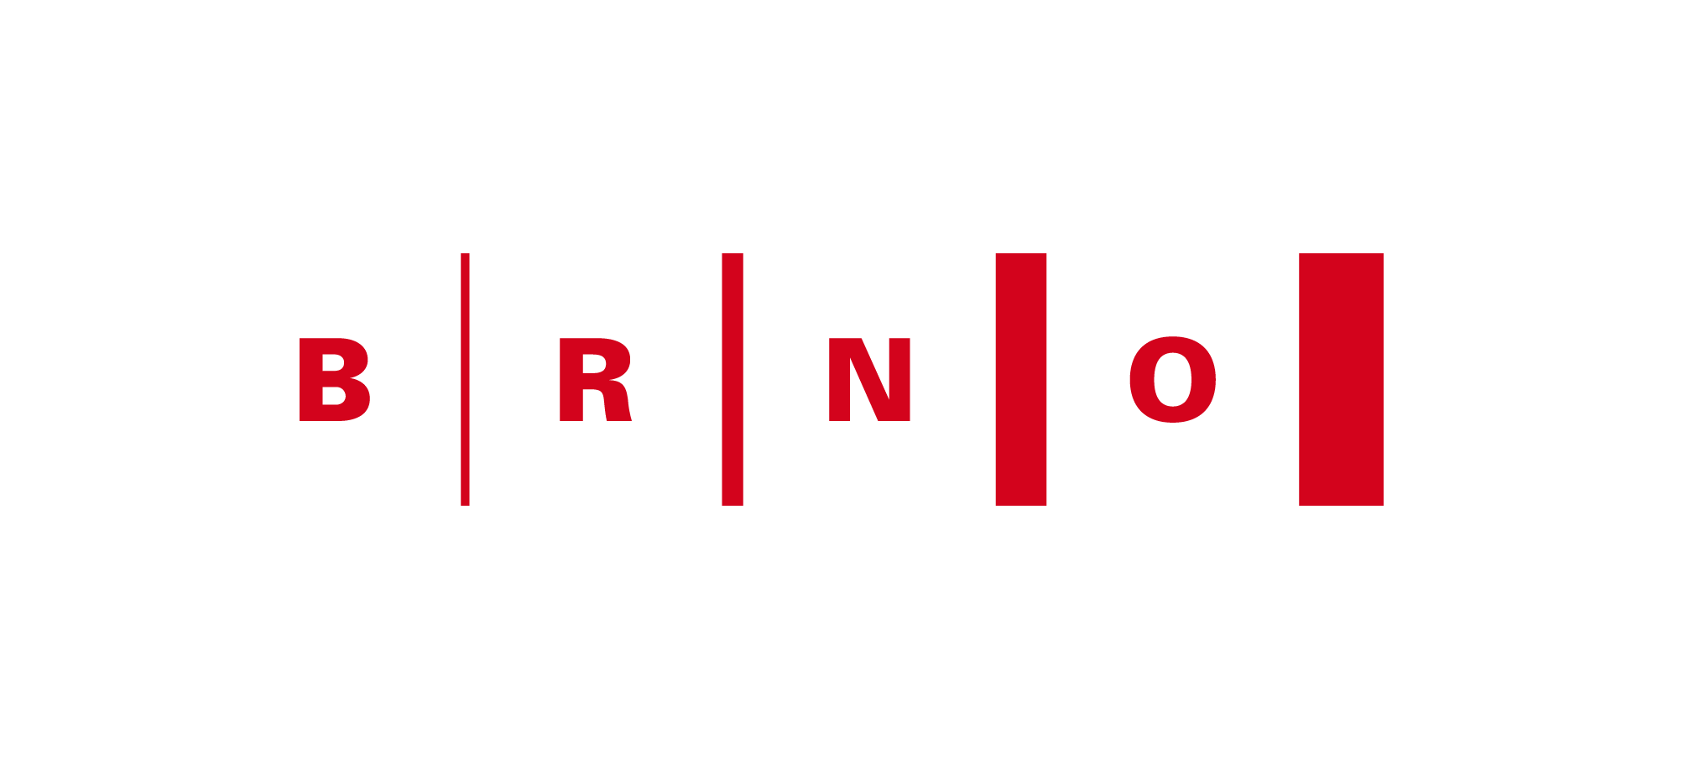
Chrlické náměstí 4 | 643 00 Brno | IČO: 44992785
www.mcchrlice.brno.cz | ID datové schránky: sfbbyk3

